1 Wprowadzenie
1.1 Wprowadzenie
1.1 Cel i zakres prac
1.2 Opis dziedziny problemu
1.3 Struktura pracy – na koniec do napisania
2 Analiza podobnych rozwiązań
3.1 Specyfikacja wymagań
3.1.1 Wymagania funkcjonalne
3.1.2 Wymagania niefunkcjonalne
3.1.4 Scenariusze przypadków użycia.
3.2 Wybór technologii
3.3 Projekt bazy danych
3.4 Architektura aplikacji
3.5 Testowanie aplikacji
4 Prezentacja aplikacji
4.1 Moduł ...
4.2 Moduł ...
4.3 Responsywna wersja webowa
5 Podsumowanie pracy
5.1 Stopień realizacji założeń
5.2 Kierunki rozwoju aplikacji
5.3 Wnioski końcowe
6 Bibliografia
6.1 Źródła dodatkowe // strony banków
6.2 Literatura pomocnicza

1 Wprowadzenie

1.1 Wprowadzenie

Pierwotnie handel polegał na wymianie towarów: żywność za żywność, przysługa za przysługę, przedmiot za przedmiot. Dopiero w 700 roku p.n.e. wprowadzono pierwsze monety. Nadawały one wartość przedmiotu, choć były niewygodne ze względu na ciężar. W XVII wieku w Chinach pojawiły się pierwsze pieniądze papierowe. Od tego czasu możemy przechowywać je w swoich portfelach, nie dźwigając przy tym zbędnych kilogramów. Obecnie największy procent ludzi posługuje się elektroniczną wersją pieniądza, deponowanego w bankach, płacąc za usługi kartą. Doczekaliśmy się nawet kryptowaluty, która stanowi rewolucję ze względu na niezależność od osób pośredniczących. Obecna rewolucja waluty ma zarówno swoje zalety, jak i wady. Nie potrzebujmy nosić przy sobie pieniędzy, wystarczy karta. Dzięki niej szybciej dokonujemy płatności. Kolejnym udogodnieniem są przelewy internetowe. Problem wydawania reszty znika. Następnym aspektem jest brak konieczności przechowywania swojego majątku w domowych sejfach. Dzięki temu unikamy stresu związanego z napadem, co zwiększa poczucie bezpieczeństwa. Jednakże kiedy fizycznie nie widzimy przed sobą kupki papierowych banknotów, które da się dotknąć, łatwo możemy stracić kontrolę nad tym jak szybko je wydajemy. Prosto jest bowiem przyłożyć kartę do terminala, trudniej zaś jest wyciągnąć banknot z portfela. Wynika to z faktu, iż obserwujemy jak w miarę płacenia za kolejne przedmioty czy usługi pieniędzy jest coraz mniej. Na bieżąco odczuwamy stratę, z jaką wiąże się wydatek, co skłania nas do refleksji, czy na pewno chcemy nabyć dany towar w konkretnej cenie.
Kiedy zaczęłam zarabiać swoje pierwsze pieniądze, a pensje zaczęły wpływać na konto bankowe, często moje oszczędności znikały szybciej niż się tego spodziewałam. Pod koniec miesiąca nie miałam pojęcia na co tak naprawdę je wydałam. Dzisiejsze banki dają możliwość wglądu w transakcje zrealizowane przez nas w danym miesiącu. Nie przewidują one jednak tego, że nie zawsze przecież mamy możliwość płacenia kartą i nie wszystko jesteśmy w stanie zmonitorować. Chciałam mieć większą kontrolę nad tym, na co wydaje swoje ciężko zarobione pieniądze. Ustawiać sobie własne limity i widzieć, kiedy zaczynam się zbliżać do nich, aby w przyszłości osiągnąć niezależność finansową i dojść do perfekcji w zarzadzaniu własnymi zasobami z dala od kredytów i długów. Jednym ze sposobów na radzenie sobie ze zbyt lekkomyślnym wydawaniem swojej pensji jest używanie gotówki zamiast kart kredytowych. Rezygnowanie w ten sposób z nowych technologii i ich korzyści nie jest jednak idealnym rozwiązaniem. Doszłam do wniosku, iż lepszym sposobem będzie zapisywanie wydatków, zarówno tych elektronicznych, jak i gotówkowych. Ta refleksja stała się inspiracją do napisania aplikacji internetowej, która pozwoli kontrolować swoje finanse.

1.2 Cel i zakres pracy

Celem mojej pracy dyplomowej jest aplikacja internetowa, ułatwiająca zarządzanie budżetem domowym. Program, który umożliwi odbiorcy tworzenie własnego konta, gdzie będzie mógł prowadzać swoje wydatki. W oparciu o gromadzone informacje użytkownik otrzyma pełne statystki w postaci wykresów i tabelek. Bedzie mógł definiować własne dziedziny, na które przeznacza pieniądze, ustalać dla nich limity i obserwować, na którą z nich wydaje najwięcej swoich oszczędności. Dzięki wykresom użytkownik będzie miał wgląd w historię wydatków, co ułatwi mu śledzenie swoich postępów.

1.3 Opis dziedziny problemu

Głównym sposobem oszczędzania i kontrolowania wydatków jest jakże prosta i niezawodna zasada, mówiąca „zapisuj wszystko to, na co wydajesz i ile”. Do zdyscyplinowania własnych wydatków i zapisywania ich zainspirowała mnie książka „Finansowy Ninja”, napisana przez Michała Szafrańskiego. Dzięki wymienionym przez niego sposobom, wreszcie zyskujemy kontrolę nad własnymi wydatkami i zaczynamy oszczędzać. Najgorszym ze scenariuszy jest doprowadzenie do sytuacji, w której wydajemy więcej niż zarabiamy, zadłużamy się i żyjemy w niepewności od wypłaty do wypłaty. Planowanie, na co rozdysponujemy finanse w najbliższych miesiącach, oraz konsekwentne rejestrowanie bieżących wydatków znacząco przybliża do bezpieczeństwa finansowego – o ile nie pozwoli go osiągnąć całkowicie. Jedną z najskuteczniejszych metod proponowanych przez Michała Szafrańskiego, która stanowi główną funkcjonalność dla mojej aplikacji, jest dzielenie wydatków na dziedziny. Dzielimy je w zależności od swoich potrzeb, priorytetów i stylu życia, takich jak na przykład jedzenie, rachunki, transport, wydatki nieregularne, niezależność finansowa, ubrania, wakacje, przyjemności, rozwój osobisty czy długi. Dla każdej z tych dziedzin ustalamy miesięczny procent dochodów jaki chcemy przeznaczyć na każdą z nich. [1]

Tabela 1. Przykładowa tabela planowania wydatków
źródło: opracowanie własne

Jeśli posiadamy długi, warto zacząć od nich i uwzględnić je jako istotną dziedzinę. Jest to o tyle zasadne, iż głównym założeniem oszczędzania jest uzyskanie w przyszłości niezależności finansowej, co bezpośrednio wiąże się z uwolnieniem od wszelkich zobowiązań wobec wierzycieli. Dobrym pomysłem jest również zacząć od prostego celu, którym może być odłożenie takiej sumy, aby móc przeżyć bez żadnych dochodów przez na przykład rok lub dwa.
Dlatego w mojej tabelce pojawia się istotna dziedzina związana z oszczędnościami - „niezależność finansowa” - i na ten cel głównie odkładane są tam pieniądze. Drugą dość ważną dziedziną są „wydatki nieregularne”, czyli wydatki na rzeczy typu: ubezpieczenia, większe zakupy czy nagłe wypadki, kiedy zmuszeni jesteśmy pilnie pobrać większą kwotę z konta. Unikamy dzięki temu zaciągania pożyczek oraz podejmowania pieniędzy z lokat, gdyż jesteśmy przygotowani na przysłowiową czarną godzinę. Inne dziedziny są w miarę dowolne i zależą przede wszystkim od indywidualności osoby. Może to być równie dobrze dziedzina „samochód”, jako cel kupienia sobie nowej zabawki. Warto nie zapominać o żadnej z dziedzin naszego życia, takich jak odpoczynek, i przeznaczeniu części oszczędności na wakacje czy własne zachcianki w miarę możliwości. Dzięki takiemu zapisowi nie wydajemy zbyt dużo na rzeczy nam tak naprawdę nie potrzebne. Aplikacja mobilna „Budżet Domowy” da użytkownikowi możliwość zaprzestania korzystania z kartki papieru i nudnych tabelek do zapisu wydatków. Zapewni tym samym przyjemny i prosty w obsłudze interfejs, umożliwiający notowanie swoich wydatków i planowanie ich jak w powyższym przykładzie, oraz oglądanie ich przebiegu na wykresach. Wartym uwagi sposobem oszczędzania również ujętym w mojej aplikacji, jest ten opisany w książce „Minimalizm” Leo Babauta, który proponuje zapisywać większe wydatki na listę rzeczy do kupienia i odczekać 30 dni zanim dokonamy zakupu. Jeśli po upływie 30 dni nadal będziemy chcieli kupię tę konkretną rzecz, to znaczy, że warto podjąć tę decyzję. Dzięki tej taktyce pozbywamy się chwilowych zachcianek, które potem lądują na strychu wraz z innymi, użytymi raz rzeczami, stresując nas tylko swoja obecnością. [2]

1.3 Struktura pracy (na sam koniec) około 1 strona

2 Analiza podobnych rozwiązań

Żyjemy w społeczeństwie napędzanym przez marketing. Co drugi Polak ma problem z oszczędzaniem. Wydajemy za dużo i niepotrzebnie. Wiele osób narzeka że brakuje im na wszystko. Zwiększenie zarobków to tylko złudzenie. Ciągle będziemy napędzani przez społeczeństwo do nabywania więcej. Problem będzie się powtarzał. Dlatego istnieją już rozwiązania pomagające kontrolowanie swojego budżetu. „Są osoby, które prowadzą budżet na kartce, inne planują go w arkuszu kalkulacyjnym, a jeszcze inne w dedykowanej aplikacji takiej jak YNAB czy Microsoft Money”. [3]
Jedną z najbardziej popularnych sposobów to arkusz kalkulacyjny który stworzony przez samego autora książki „Finansowy ninja”. „ Dostępny jest w wersjach dla Microsoft Excel (działająca najlepiej), Numbers dla Maca oraz Google Docs.” [3]

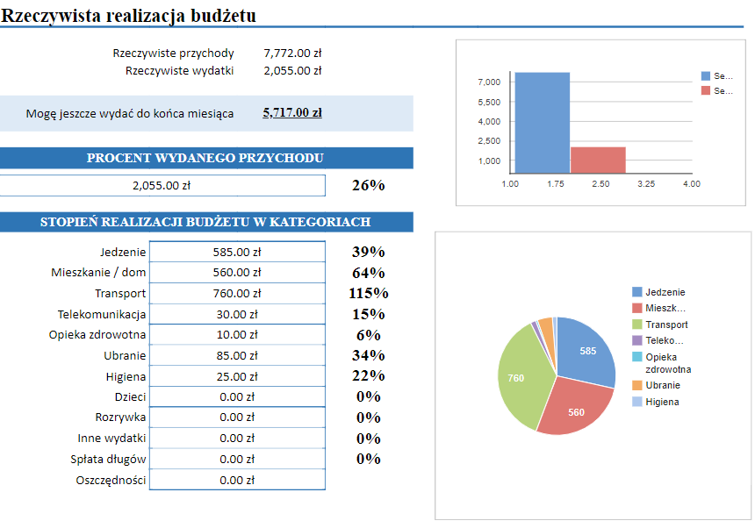
Rys. 1 Arkusz planowania wydatków stworzny przez Michała Szafrańskiego [3]

Michał dość szczegółowo podpowiada użytkownikowi jak może rozplanowywać i notować swoje wydatki. Proponuje nawet co warto wpisać do danej kategorii. Pozwala zmieniać i dostosowywać je do własnych potrzeb. Jednak jest to ciągle arkusz. Nie jest zbyt wygodny dla używania. Na mniejszych mobilnych urządzeniach wpisywanie wartości do tabelki sprawia wiele trudności . Nietrudno o wpisanie czegoś niechcący w nieodpowiednie miejsce i zepsucie sobie statystki. Usunąć coś z tabelki jest bardzo prosto i po zapisaniu możemy mieć duży problem z odtworzeniem naszych wydatków. Brakuje też wykresów ilustrujących jak szybko zbliżamy się do danego limitu.

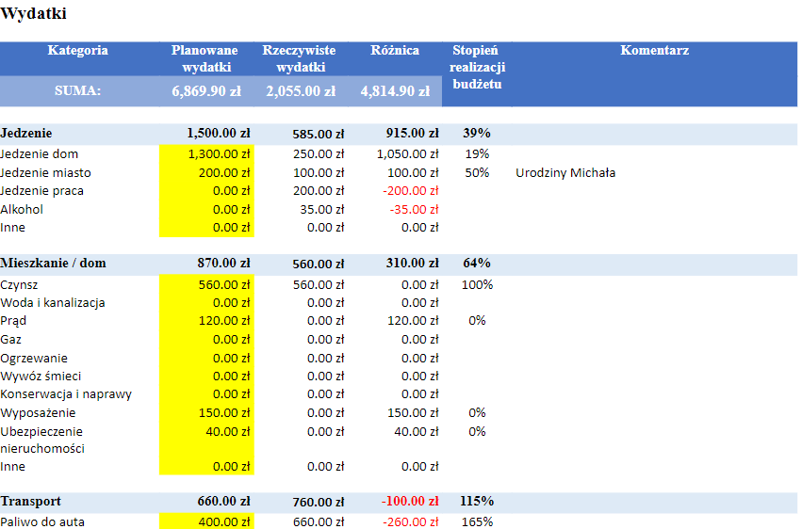
Rys. 2 Arkusz notwania wydatków stworzny przez Michała Szafrańskiego [3]

Innym rozwiązaniem jest używanie aplikacji i stron oferowanych przez banki. Jest to dużym plusem gdyż nie potrzebujemy nic wpisywać. Wszystko mamy gotowe. Bank sam za nas tworzy kategorie. Dzięki płatnością elektroniczną wie co i gdzie wpisać. Pokazuje gównie na jaką dziedzinę wydajemy najwięcej.

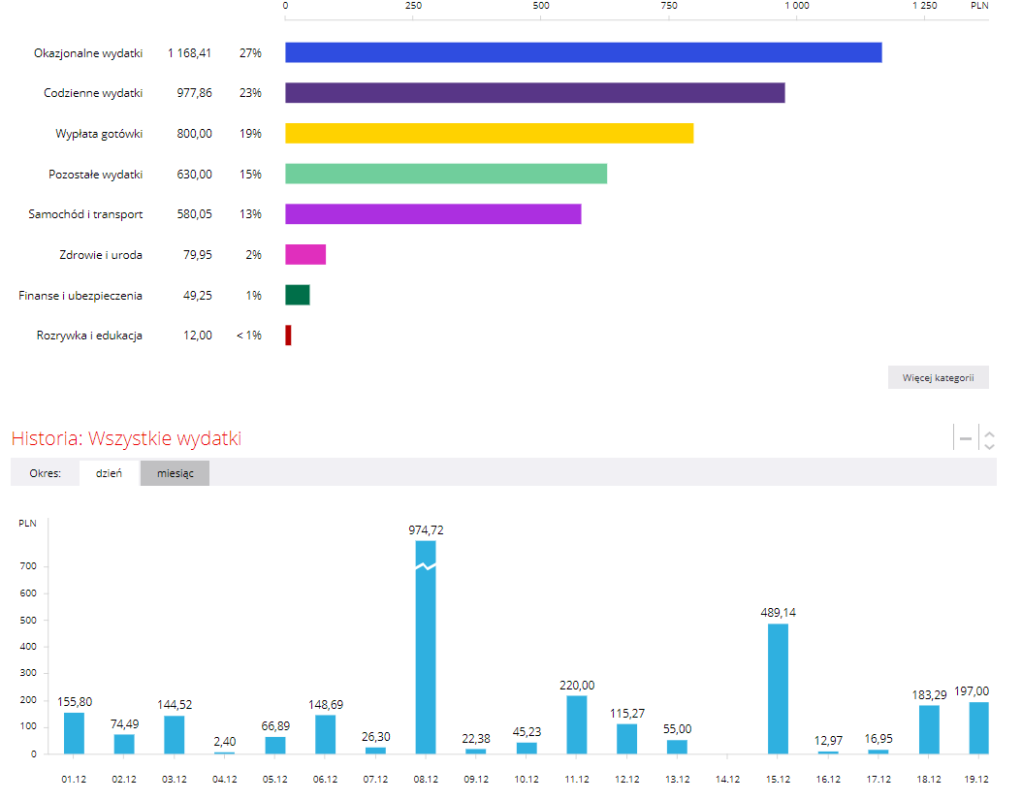Rys. 3 Statystki wydatkow, dla konta bankowgo w Satander Bank [4]

Niestety i w tym rozwiązaniu pojawia się problem. To że wszystko robi za nas bank ma też swoje minusy. Sami nie ustalamy sobie limitów i nie tworzymy kategorii takich jak nam pasuje. Nie możemy edytować tego co przygotował dla nas bank. Nie wiemy też na co wydaliśmy gotówkę nie używając do tego celu karty. Wiemy jedynie ile wyciągnęliśmy gotówki ale to co z nią zrobiliśmy już nie zanotujemy. Jest to dość ograniczające w zarządzaniu własnym budżetem. [4]

3 Projekt i implementacja systemu

3.1 Specyfikacja wymagań

3.1.1 Wymagania funkcjonalne

Budżet domowy umożliwia użytkownikom:

1. Rejestrację

1.1 Użytkownik ma możliwość utworzenia konta w aplikacji. Wprowadza swoje dane: nazwę użytkownika, adres email, hasło i zatwierdza. Tworzone jest konto użytkownika. Użytkownik po pomyślnej rejestracji dostaje dostęp do wszystkich panelów budżetu domowego.
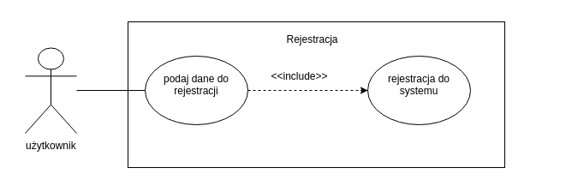

Rys.4

2.Logowanie do systemu/wylogowanie

2.1.Użytkownik ma możliwość zalogowania się do systemu. Po wprowadzeniu poprawnych danych logowania i zatwierdzeniu ich zostaje on uwierzytelniony. Użytkownik po pomyślnym zalogowaniu ma dostęp do wszystkich panelów budżetu domowego.

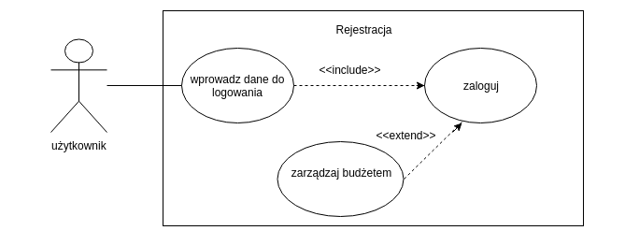

Rys.5

2.2 Użytkownik ma możliwość wylogowania się ze systemu. Użytkownik po wylogowaniu nie ma dostępu do panelów budżetu domowego.

3. Planowanie wydatków

3.1 Użytkownik zalogowany ma możliwość planowania swoich miesięcznych wydatków. Użytkownik może tworzyć własne kategorię na które chce wydać pieniądze. Wprowadza dane: nazwę kategorii, typ i kwotę jaką chce wydawać miesięcznie na konkretną dziedzinę życia. Użytkownik ma wgląd w utworzone przez siebie kategorie.

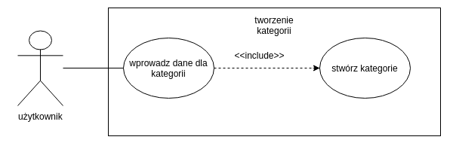

Rys.6

3.2 Użytkownik zalogowany może edytować utworzone wcześniej kategorię. Użytkownik ma możliwość zmiany nazwy i limitu. Użytkownik nie może edytować typu. Użytkownik nie traci przy zmianie kategorii swoich wydatków przypisanych pod tą kategorię.

3.3 Użytkownik zalogowany może usunąć kategorię. Użytkownik po usunięciu kategorii nie widzi tej kategorii i nie może do niej dodawać wydatków. Użytkownik po usunięciu kategorii nie traci dodanych do niej wydatków.

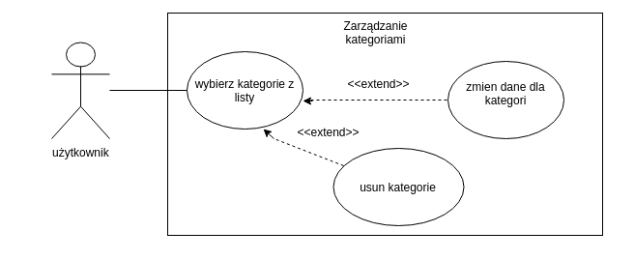

Rys.7

4. Zarządzanie wydatkami

4.1 Użytkownik zalogowany ma możliwość dodawania wydatków do utworzonej przez siebie wcześniej kategorii. Użytkownik wprowadza: datę wydatku, kwotę, tytuł i przyporządkowuje ją do kategorii. Użytkownik ma wgląd w utworzone przez siebie wydatki.

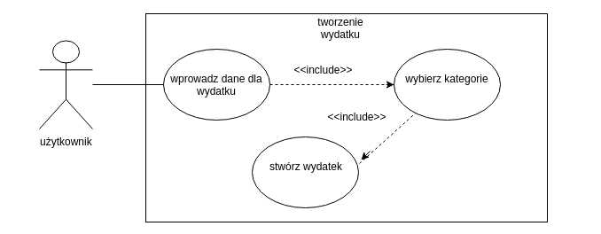

Rys.8

4.2 Użytkownik zalogowany ma możliwość usuwania utworzonych przez siebie wydatków. Może usuwać naraz wiele wydatków. Po usunięciu wydatku, nie istnieje on w systemie i nie jest brany pod uwagę przy wyświetlaniu statystyk.

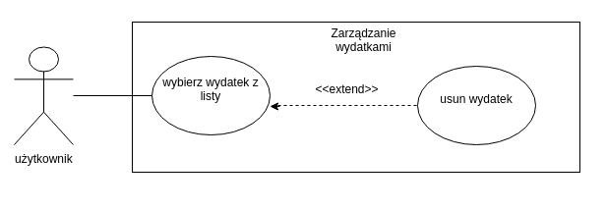

Rys.9

5. Wgląd w szczegóły wydatków

5.1 Użytkownik zalogowany ma możliwość zobaczenia statystyk swoich wydatków. Widzi ile wydał już obecnego miesiąca na poszczególne kategorie i czy przekroczył limit. Użytkownik ma również taki sam wgląd w poprzedni miesiąc.

5.2 Użytkownik zalogowany ma możliwość wglądu w procentową statystykę dla każdej kategorii. Użytkownik widzi na którą z kategorii wydał najwięcej w
ostatnich 3 miesiącach.
5.3 Użytkownik zalogowany ma możliwość wglądu w statystkę roczną. Użytkownik widzi swoją pensję, sumę wydatków, i sumę oszczędności dla każdego miesiąca. Użytkownik może sprawdzić czy wydaję więcej niż zarabia.
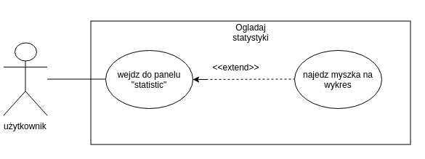

Rys10

3.1.2 Wymagania niefunkcjonalne

1.Użyteczność

Aplikacja powinna spełniać wszystkie wymagania funkcjonalne. Są one niezbędne do uzyskania prawidłowych statystyk.

2.Wydajność

Aplikacja powinna wydajnie operować na danych użytkownika. Baza danych finansów może być bardzo rozbudowana i przetrzymywać wydatki z wielu lat. Dane powinny szybko i bezpiecznie docierać do użytkownika. Rysowanie wykresów powinno zajmować mniej niż sekundę.

3. Wiarygodność

Aplikacja powinna zapewnić autoryzacje użytkowników na bardzo wysokim poziomie bezpieczeństwa. System operuje na bardzo prywatnych danych osobisty więc aplikacja musi dbać o nie. Powinna zawierać szereg zabezpieczeń, przed hackerami zapewnić bardzo rygorystyczne prawa dostępu do danych.

4. Skalowalność

Aplikacja powinna sprawnie działać dla ponad miliona użytkowników.

5. Zrozumiałość

Aplikacja powinna być dość prosta i przejrzysta. Użytkownik nie czytając instrukcji obsługi programu, powinien sam doskonale orientować się jak ona działa. Jedną z głównych zalet programu ma być zrozumiałość swoich wydatków. Wykresy musza być opisane legendą i zawierać tooltipy.

6. Zgodność

Aplikacja musi być zgodna ze sposobem oszczędzania zaproponowana w książce „Finansowy ninja”. Powinna dawać użytkownikom pełną funkcjonalność do wykorzystania tego sposobu. Musi pozwalać na planowanie z wyprzedzeniem i zapisywanie wydatków. [1]

3.1.4 Scenariusze przypadków użycia.

Aktorzy: Użytkownik, system
Warunki wstępne: Użytkownik jest zalogowany
Warunki końcowe: Użytkownik jest wylogowany
Rezultat: Użytkownik zarządza swoimi wydatkami
Scenariusz główny:

1. System prosi o zalogowanie się lub zarejestrowanie się do aplikacji
2. Użytkownik podaje swoją pensje lub ją modyfikuje
3. Użytkownik tworzy własne kategorie, usuwa je lub modyfikuje
4. Użytkownik dodaje swoje wydatki lub oszczędności to kategorii lub je usuwa
5. System wylicza podsumowanie wydatków dla każdej kategorii i pokazuje je na wykresach dla ostatnich 2 miesięcy
6. System wylicza czy użytkownik wydaje więcej niż zarabia i pokazuje je na wykresie
7. System wylicza dla których kategorii użytkownik wydaje największy procent i pokazuje je na wykresie
8. Użytkownik wyloguje się

Scenariusz alternatywny:

System uwzględnia zarobki użytkownika, istniejące kategorie i wydatki także te usunięte
1. System aktualizuje pensje dla miesiąca w którym została zmieniona
2. System aktualizuje miesięczne wykresy dla nowych kategorii jak i przestaje pokazywać te usunięte
3. System aktualizuje wydatki po ich dodaniu jak i usunięciu nawet dla kategorii które już nie istnieją w statystykach rocznych.

Scenariusz wyjątkowy:

1. Aplikacja nie może połączyć się z serwerem
2. Użytkownik zapomniał swojego hasła

Wymagania jakościowe:

1. Wygoda w odczytywaniu statystyk
2. Poprawne i szybkie rysowanie wykresów
3. Szybka komunikacja z serwerem

3.2 Wybór technologii

Przy wyborze technologii najlepiej kierować się głównym celem aplikacji. Budżet domowy potrzebuje dobrej graficznej wizualizacji. Użytkownik musi mieć przejrzysty wykaz statystyk. Dlatego główna funkcjonalnością są wykresy. Jest wiele darmowych bibliotek pozwalających na rysowanie diagramów po stronie frontendowej. Wszystkie są oparte na języku JavaScript. Można tutaj wymieniać od Google Charts, Porttable, Chart.js, CanvasJS, Dygraphs do wielu innych. Jedną z ciekawszych pozycji na rynku jest Vega. Pozwala ona na bardzo dokładne modyfikowanie wykresów za pomocą formatu Json i dostosowanie ich do swoich potrzeb. Jest tak bardzo rozbudowana, że wymaga dobrej znajomości składni, nawet do utworzenia prostych wykresów. Z racji skomplikowania JavaScirptu bardzo popularne stały się frameworki zbudowane na tej technologii. Ułatwiają budowanie aplikacji. Najbardziej znane to Vue, Angular i React. React dostarcza od razu gotowe komponenty które da się lekko zmodyfikować żeby otrzymać wymarzony efekt. Daje to oszczędność linijek kodu i szybkość implementacji. Niestety do podłączenia Vegi, potrzebujmy specjalnej nakładki, React-vega i otrzymujemy ten sam efekt jak w czystym JavaScripcie. Postanowiłam użyć napisanej już dla Reacta gotowej biblioteki Rechar, która rozwiązuje ten problem. Jest ona dość prosta ale zdecydowanie wystarczająca do pokazania wszystkich potrzebnych statystyk użytkownikowi. Wystarczy podłączyć jeden komponent aby narysować wykres, modyfikacja wykresów jest bardzo przyjazna i nie wymaga używania skomplikowanych Jsonów. [5][6]
Głównym zadaniem backendowej strony aplikacji jest autentykacja, przetrzymywanie danych użytkownika i zwracanie z nich wyliczonych statystyk. Nie jest to żadna złożona struktura. Ma ona głównie na celu zapewnić bezpieczeństwo i prawdziwość statystyk. W obecnym stadium funkcjonalności jest to dość mała aplikacja. Jednym z najszybszych w implementacji dla typu programów jest framework Node.js. Oparty jest on języku JavaScript. Jest on wysoce skalowalny, głównie używany do serwerów www. Posiada także możliwość tworzenia bazy danych, dając użytkownikowi szeroki wybór technologii jak np. MongoDB czy nawet Node.js MySQL. Ze względu na bezpieczeństwo i planowany rozwój aplikacji w stronę sztucznej inteligencji szala przechyliła się na popularny język Python. Django jako jeden z najbardziej sławnych frameworków Pythonowych nadaje się idealnie do szybkiego stworzenia bezpiecznej aplikacji internetowej. Posiada on wiele bibliotek które ułatwiają zwracanie danych w dogodnej formie, bezpiecze uwierzytelnienie oraz prostą obsługę bazy danych. Django pozwala na ciągłe rozbudowywanie aplikacji i wspiera w szerokiej mierze sztuczna inteligencję. [7]

Python – jest to interpretowalny język programowania. Jest on wysokopoziomowym językiem. Powstał jako projekt Open Source. Upraszcza przenoszenie programów na różne system operacyjne. Jest dostosowany dla różnych środowisk. Świetnie dostosowuję się do Windowsa. Najczęściej używany pod Unixem do pisania skryptów i kontenerów dokerowych. Dzięki przyjemnej składni, dba o przejrzystość i czytelność kodu. Wyróżnia się od innych języków głównie zastosowaniem wcięć. Zamiast popularnych w innych językach średników na końcu linii, Python używa białych znaków. Może być stosowany jako język imperatywny, obiektowy i funkcyjny. Możliwość paradygmatu funkcyjnego jest rzadkością w językach programowania. Dlatego języka Python wykorzystuje się często do sztucznej inteligencji. Popularny jest on także z powodu „łatwości dostosowania go do konkretnych potrzeb za pomocą szerokiego wachlarza bibliotek”. Inne zastosowania języka Python możemy spotkać w grach internetowych , interfejsach użytkownika jak i w aplikacjach internetowych. [8] [9]

Django – Jeden z najpopularniejszych frameworków do tworzenia stron internetowych. Jest prosty i szybki do nauki. Wprowadził ewolucję w aplikacjach webowych. Napisany został w jęzku Python. Reprezentuje on model-template-view. Daje możliwość tworzenia baz danych, templatek html, testowania jak i odbierania protokołów http. Jest skalowalny. „używa architektury „shared-nothing”, co oznacza, że możesz dodać zasoby sprzętowe na każdym poziomie – serwery baz danych, serwery cache’owania, czy serwery Web/aplikacji.” Szybko się rozwija. Posiada wiele bibliotek pomagających powstawanie aplikacji. Chwali się go za bezpieczeństwo od samego początku powstawania programu. [10]

model-template-view – to do ...
Django-rest-framwork – narzędzie ułatwiające na komunikacje klient - serwer. Główną jego funkcjonalnością to Serializer, pozwala on na konwertowanie danych wyciągniętych z bazy danych, a do
frontendu zwraca dane w formacie JSON - jednego z formatów danych
najczęściej używanych w aplikacjach AJAXowych. Dzięki temu obiekt zwracany
do frontendu jest przejrzysty i łatwy w parsowaniu.[11]

Java Script – jest to skryptowy język programowania. Jest używany do pisania stron internetowych.
Dzięki niemu został wydany standard dla języków skryptowych ECMAScript. Największą jego zaletą jest obsługa zdarzeń w aplikacjach. Pozwala na tworzenie bardziej rozbudowanych efektów na stronach internetowych. JavaScript sprawia że user interface jest interaktywny z użytkownikiem. Stosowany często do walidacji formularzy. Posiada wiele popularnych i niezbędnych bibliotek jak Bootstrap czy Jquery. Język uruchamiany na przeglądarkach internetowych. [12]

AJAX - jest techniką tworzenia aplikacji internetowych. JavaScript słynie z asynchroniczności.
Używa on elementów takich jak XMLHttpRequest. Ta klasa pozwala na asynchroniczne przesyłanie danych. Strona nie potrzebuje się przeładowywać za każdą zmianą. Użytkownik nie jest ograniczony na czekanie na odpowiedź od serwera i może wykonywać tym samym inne czynności na stronie. Kolejnym elementem jest XML , który jest językiem znaczników. Stosuję się go do wysłania danych do serwera jak i ich odbierania. Dzięki temu możemy wysłać fragment html lub kodu JavaScript np. w formie Jsona. [13]
React – jest biblioteką dla języka JavaScript. Napisana przez programistę Facebooka. Wykorzystuje się ją do ilustrowania interfejsów użytkownika dla aplikacji mobilnych i stron internetowych. Pozwala na przechowywanie całego obiektowego modelu dokumentu w pamięci. Przy zmianie jakiegoś elementu html przeszukuje go i szuka zmian. Dzięki temu działa zgodnie z techniką Ajax. Nie przeładowuje całej strony gdy znajdzie zmianę, tylko jeden konkretny komponent. Jest prosta do nauki i idealna do mało złożonych aplikacji. Główną jej zaletą jest obiektowość, umożliwiają podzielenie programu na klasy i funkcje. Dzięki temu wszystko jest przejrzyste, i można tworzyć złożone struktury. Każda klasa przechowuje swój stan
(ang. state) który od razu zostaję wyłapany przy zmianie jego wartości. Daje możliwość komunikacji z własnymi potomkami. „React jest także piątym z najpopularniejszych projektów na GitHub.” [14]

Ant Desig - o framework do tworzenia interfejsu użytkownika w React. Dostarcza już gotowe komponenty. Zamiast pisać aplikację w czystym języku css i html, Ant Design oferuje
lepsze rozwiązanie. Posiada już gotowe interaktywne layouty, formularze, butony, rozwijane listy, ikony, tabele i inne najczęściej używane elementy na stronie. Dba także o responsywność dostarczanych komponentów. [15]

Recharts – biblioteka do tworzenia diagramów zbudowana na komponentach Reactowych. Pozwala ona na szybkie rysowanie wykresów. Dostarcza gotowe elementy takie jak AreaChart, BarChar, LineCharty, ComposedCharty, PieCharty, RadarChart, Treemap i wiele innych. Każdy z komponentów ma swoje wartości, które są modyfikowalne, co pozwala
na zastosowanie własnych danych i preferencji. API jest
szybko przyswajalne i proste w zastosowaniu.[16]

Redux – biblioteka języka JavaScript. Pozwala utrzymywać status dla całej aplikacji. Jest najczęściej wykorzystywana do autoryzacji i autentykacji użytkowników.

Axios – jest klientem języka JavaScript. Wysyła asynchroniczne zapytania http. Dzięki niej możemy komunikować się z serwerem. Obsługuje zapytania: Get, Post, Create, Delete i Put. Odbiera również odpowiedzi od serwera, najczęściej w formacie Json. Wyłapuje również błędy nieprawidłowych requestów. [17]

3.3 Projekt bazy danych

Diagram bazy danych dla aplikacji budżet domowy:

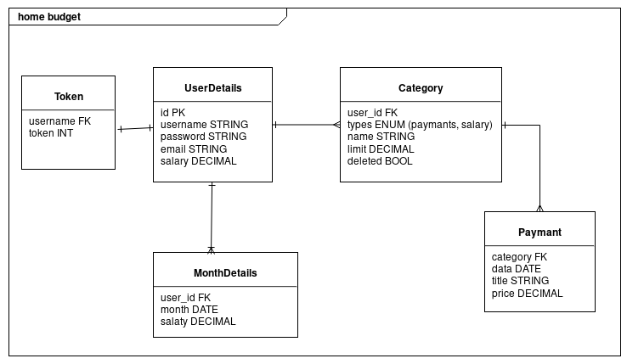

Rys 11

Baza danych zawiera 5 połączonych ze sobą tabel. Jest to relacyjna baza danych. Tabela TOKEN przechowuje dla każdego użytkownika wygenerowany token. Jest on traktowany jako liczba całkowita. Umożliwia on utrzymanie sesji. Nazwa użytkownika stanowi klucz publiczny tej tabeli. Łączy się ona w relacji 1 do 1 z tabelą USERDETAILS. USERDETAILS posiada klucz prywatny jako identyfikator użytkownika. Przechowuje dane takie jak: nazwa użytkownika, hasło, email oraz ostatnią wprowadzoną przez użytkownika pensje. Dzięki niej system może zweryfikować użytkownika.
Każdy użytkownik może stworzyć nieskończoną ilość kategorii. Dane dla stworzonych kategorii przechowywane są w tabeli CATEGORY, dzięki niej wiemy czy dana kategoria jest uznawana jako wydatek czy jako oszczędność. Przechowuje ona jej typ, nazwę oraz ustaloną kwotę jaką użytkownik chce na nią przeznaczyć miesięcznie. Kolumna DELETED jako wartość zero-jedynkowa, pozwala na zachowanie w bazie usuniętych przez użytkownika kategorii. Umożliwia to wyświetlanie wydatków przypisanych do nieistniejącej już kategorii. Tabela PAYMENTS posiada wiadomości na temat konkretnego wydatku. Jest ona przyporządkowana do tylko jednej kategorii.
Zawiera ona czas kiedy dokonano zakupu lub kiedy odłożono pieniądze. Ma także informację o wysokości wydatku oraz jego nazwę. Wydatek jest usuwany trwale z tabeli PAYMENTS i nie można go modyfikować.
Do wyciągania statystyk rocznych używana jest tabela MONTHDETAILS, dzięki niej możemy wyciągnąć wcześniejsze zarobki użytkownika. Jest ona uzupełniana w momencie modyfikowania pensji. Posiada ona informacje tylko dla tych miesięcy w których użytkownik modyfikował pensje. Dzięki temu przechowywane są tylko potrzebne dane których nie da się wyliczyć. Łączy się ona z tabela USERDETAILS przez identyfikator użytkownika i zawiera informacje o pensji oraz miesiącu w którym została zmieniona.

3.4 Architektura aplikacji

Architektura oprogramowania aplikacji budżetu domowego jest typowa dla schematu
kliejnt-serwis. Ważną rolę odgrywją użytkownicy. Są oni klientami aplikacji. Użytkownik zarządza własnym kontem za pomocą strony www. Jest to zbiór dokumentów napisanych w języku HTML, przechowywanych na serwerze. Wyświetlanie ich przebiega za pomocą przeglądarki internetowej. Wygląd dokumentu definiowany jest przez Kaskadowe Arkusze Stylów. Jest to lista dytektyw pozwalająca zweryfikować w jaki sposób wyświetlić na stronie zawartość dostarczanego elelementu HTML. Dzięki niej przeglądarka wie w jakim miejscu, o jakiej wielkości i kolorze zaprezentować tekst na stronie. Separacja formy w jakiej prezentowane są elementy od struktóry dokumentu ułatwia tworzenie stron zmniejszając ich zawiłość. Natomiast struktura dokumentu reprezentowana jest przez Obiektowy model dokumentu. DOM to drzewiasty zbiór węzłów. Każdy węzeł może mieć dowolną ilość swoich potomków. Każdy element ma swoją reprezentację w węźle. Są to głównie znaczniki dzięki którym możemy łatwo wyszukiwać konkretne elementy na stronie. Jest on niezależny od języka programowania. Aby zobaczyć opisany efekt na stronie klijent nawiązuje połanczenie z serwerem.

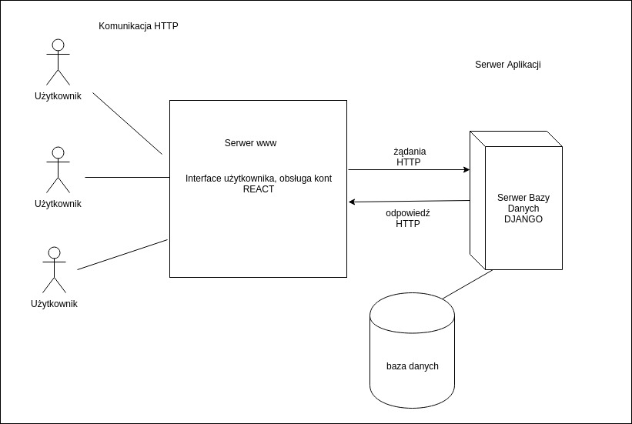

Rys. 12 Schemat komunikacji klient-serwer aplikacji Budżet domowy źródło: opracowanie własne

Nawiązanie połączenia klijent-serwer umożliwa rozdzielenie funcjonalności która zapewnia bezpieczeństwo danych użytkownika. Upraszcza także wprowadzanie zmian w każdej z częsci. Wszystkie ważne informacje przechowywane są na serwerze dzięki temu gwarantowane jest bezpieczeństwo danych użytkownika. To serwer podejmuje decyjzę i nadaje uprawnienia użytkownikom do zmiany danych. Dostarcza usługi dla kliejntów, nawiązując połączenie, czekając na żądania, przetwarza je i wysłając z powrotem odpowiedzi do przeglądarki internetowej. W tym przypadku mamy do czynienia z komunikacją strumieniową. Jednym z najczęsciej używanych protokołow to protokół sieciowego TCP/IP który implementuje funkcjonalność 4 warstw modelu TCP/IP. Jest to zbiór reguł które muszą być przestrzegane aby klijent i serwer mogli się ze sobą komunikować. Każde żądanie wysyłane przez klienta przechodzi przez warstwę, aplikacji, transportu, internetu i dostępu do sieci. Warstwa dostępu do sieci kontroluję urządzenia fizyczne, internetowa wyszukuję najleprszą trasę od komputera do serweru dla przepływu pakietów następnie transportowa umożliwa komunijację dzięki prorokołowi TCP. Warstwa aplikacji pozowala na reprezentowanie danych użytkownikowi, poprzez protokołu HTTP (ang. Hypertext Transfer Protocol). [18]
Za pomocą protokołu HTPP wysłane jest żadania do serweru, dzięki temu strona www może publikować informację. Ten protokół słynie z bezstanowości co zmniejsza obciążenie serwera. Metody HTTP jakie wykorzystuję aplikacja Budżetu domowego to get, post, put , delete i upadate. Są to jedne z znajczęsciej używancyh metod do komunikacji klijent-serwer. Metoda get pobiera zasób wskazany przez adres url, put pozwala na wysłanie danych do serwera, najczęsciej stosowany do dodawania nowych wartości do bazy danych. Metoda post także pozwala na przyjęcie danych od klijenta do serwera, ale bardziej używana do modyfikowania już istniejących danych. Delete pozwala na usuwanie danych uprawnionym do tego użytkownikom. [19]

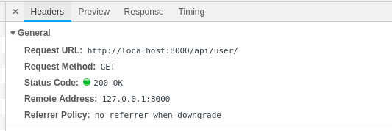

Rys. 13 Przykładowe zapytanie get dla aplikacji Budżet domowy źródło: opracowanie własne

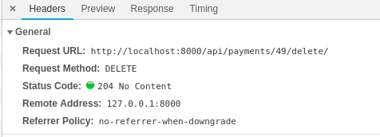

Rys. 14 Przykładowe zapytanie delete dla aplikacji Budżet domowy źródło: opracowanie własne

Aplikacja Budżet domowy jest web servisem. Oznacza to że kod nie jest wykonwany lokalnie w aplikacji lecz zdalnie poprzez serwer. Komunikacja HTTP jest niezależna od technologii w jakiej system został stworzony. Aplikacja używa podejścia Restowego (ang. Representational state transfer). Adresy URL są identyfikatorami zapytań na które wysyłane są dane. Adresy mogą zawierać w sobie parametry, które można odczytać po stronie serwera. Dzięki temu nie musimy tworzyć osobnych URL dla podobnych zapytań różniących się np. Tylko identyfikatorem użytkownika. Jeśli serwer nie znajdzię danego adresu URL zwróci on do przeglądarki status 404 – not found.

Aplikacja Budżet domowy posiada jednynaście restowych zapytań http. Są one wysyłane asynchronicznię, przekazujac i odbierająć dane w foramcie Json.

Tabela 2. Spis zapytań używanych do komunikacji z serwerem aplikacji „Budżet Domowy”
rodzaj | url(localhost/api/..) | parametrs | response | data base
get | user |  | num(salary) | userDetails
put | user/update | number(salary) |  | userDetails, Month Details
post | category/create | object(name,limit,type) |  | Category
update | category/<id>/update | object(name,limit) |  | Category
get | category |  | list(object(name,limit,type)) | Category
delete | category/<id>/delete |  |  | Category
post | paymants/create | object(category_id, data, price, title) |  | Paymant
delete | paymants/<id>/delete |  |  | Paymant
get | paymants/ |  | object(id,data,titile,price, object(category)) | Paymant
get | paymants/summary/year |  | list(object(name, sum)) | Category, Paymant
get | paymants/savings/salary |  | list(object(month,salary, sum1, sum2)) | Month Details, Paymant
Źródło : opracowanie własne
Zapytanie na adres url localhost:8000/api/user jest prostym zapytaniem get króre zwraca jedną liczbę, pensję urzytkownika zalogowanego na stronie. Wyciąga on z tabeli userDetails potrzebną daną.

User/update jest metodą put ponieważ przesyła takżę nową pensję. W adresie URL przekazuje id użytkownika, a w paramterach nowa wartość zarobków w formie Jsona.

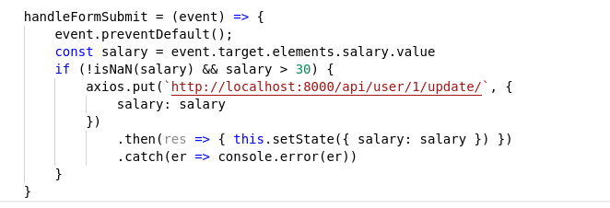

Rys. 15 Przykład zapytania wysyłanego do serweru do modyfikowania pensji źródło: opracowanie własne

Serwer po otrzymaniu tego zapytania, dopasowuję adres url do odpowiedniego widoku. Jeśli podany adres zapytania jest prawidłowy zwróci status 200 - OK, w przeciwnym wypatku zostanie zwrócony kod błedu 404 – not found.

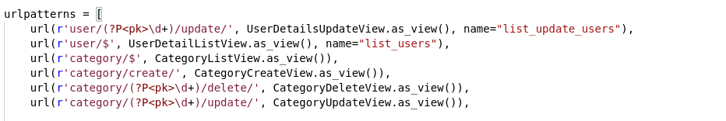

Rys. 16 Odbieranie zapytań http przez serwer źródło: opracowanie własne

Po dopasowaniu widoku do danego url. Serwer może wykonywać działania na danych. W tym przypadku modyfikuję pensje użytkownika w tabeli userDetails oraz dodaję ją do tabeli monthDetails, z bierzącym rokiem i miesiącem. Jest to potrzebne do utrzymywania historii zarobków klienta i wyświetlania statystyk rocznych,

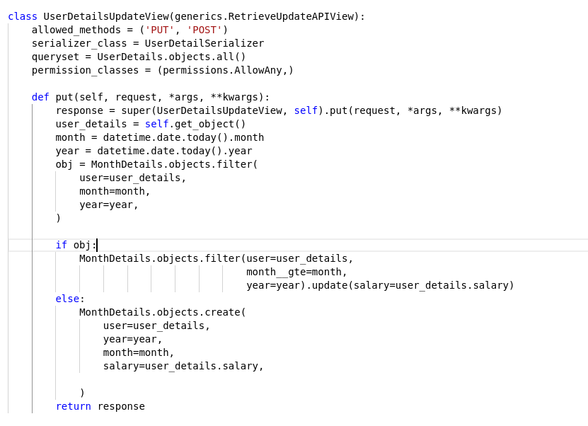

Rys. 17 Przykład wyciągania i modyfikowania danych z bazy źródło: opracowanie własne

kolejnym istotnym zapytaniem http Budżetu domowego jest zapytanie category/create. Korzysta z metody post ponieważ tworzy nową kartegorie dla użytkownika. Dodaje ona do tabeli Category odpowiednie przesłane dane od klienta.

Zapytanie category/update, powoduję zmienie przez serwer wartości pól tabli Category, lecz nie pozwoala na modyfikację typu kategori. Mogło by to zbytnio namieszać w obliczaniu statystyk kiedy nagle oszczędności zmieniłby się na wydatki.

Zapytanie medodą POST na adres url payments/create pozwala ono na dodwanie wydatków do tabeli Payment i przyporządkowanie ich do istniejących już odpowiednich kategorii.

Usuwanie kategorii i wydatków dokonuje się metoda DELETE na adresy category/id/delete i payments/id/delete. Tutaj mamy przykład przekazywania paramteru w adresie url . Id jest identyfikatorem konkretnego wydatku/kategri która ma zostać usunięta. W przypadku wydatków serwer usuwa je z bazy danych, zwlaniając tym samym pamięc. Dla kategori zmienia jedynie jedną wartość: delete na True. Gdyż informacja o istniejących kiedyś kategoriach jest potrzebna do wyświetlania rocznych statystyk.

Pozostałe zapytania to proste metody GET na adresy /category, /paymants, /paymants/summar/year oraz paymants/savings/salary . Zwracają one potrzebne dane do wyświetlania statystyk dla użytkownika. Serwer wylicza odpowiednie dane potrzebne do naryzwania wykresów na stronie.

3.5 Testowanie aplikacji

Aplikcja internerowa budżet domowy została przetestowana na kilka sposobów. Zostały wykonane testy jednostkowe, testy penetracyjne, testy interfejsu użytkownika jak i testy użyteczności aplikacji.

Testy jednostkowe mają na zadanie sprawdzenie poprawności działąnia pojedyńczych elementów. Aplikacja budżet domowy posiada testy procedur po stronie serwera. Każdy z testów sprawdza zwracane dane potrzebne do rysowania wykresów. Poprzez dodawanie do bazy danych przykładowych wartości i usuwaniu cześci z nich została sprawdzona poprawność zapisu, usuwania i odczytu wartości do bazy. Zarówno sumowanie wydatków i wyciąganie ich w zależności od parametrów jakim jest czas, działa w 100 procentach poprawnie.

Testy komunikacji z serwerem zostały wykonane dzięki możliowści na jaką pozwlają nam przeglądarki. Aplikacja została odpalona na 3 różbych przeglądarkach takijch jak, firefox, internet explorer i chrome. Wszystkie zapytania jakie zostały wysłane do klienta przeszły pozytwnie bez żadnych kodów błedu.
Jednie dla wprowadzenie nie poprawnych danych logowania otrzymujemy kod 200 Bad Request co jest porządanym wynikiem testu.

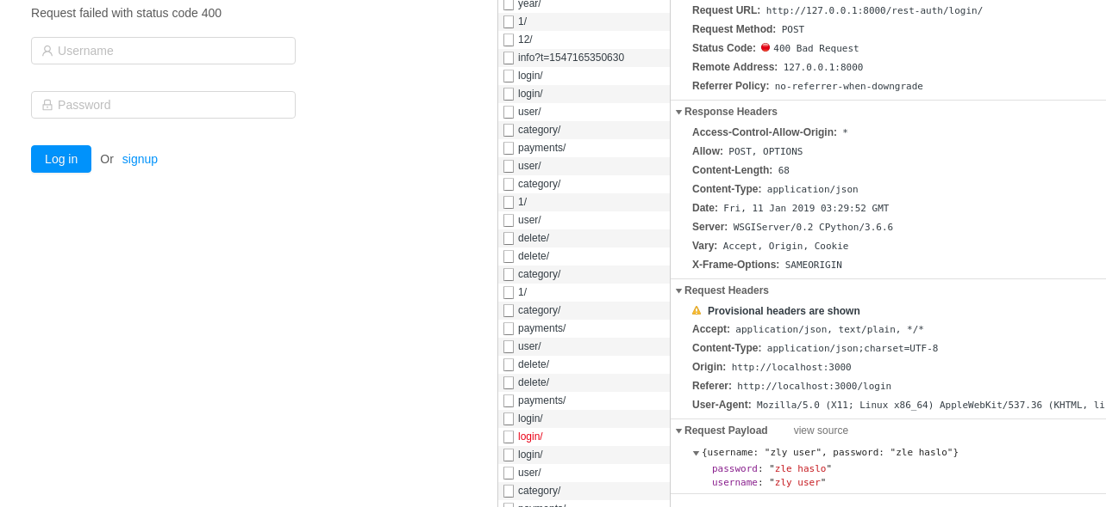

Rys. 18 Przykład niepoprawnego logowania źródło: opracowanie własne

4 Prezentacja aplikacji
4.1 Moduł Rejestracji

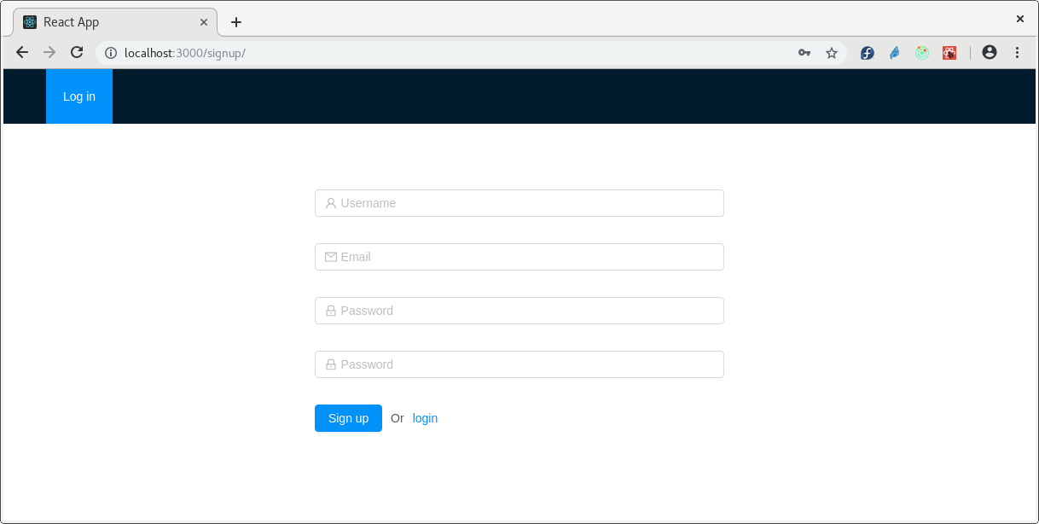

4.2 Moduł Logowania

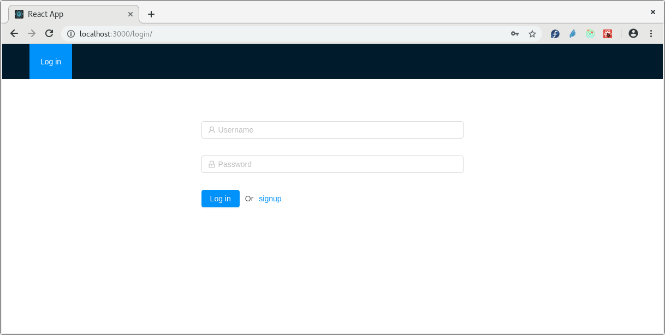

4.3 Moduł ustawień użytkownika

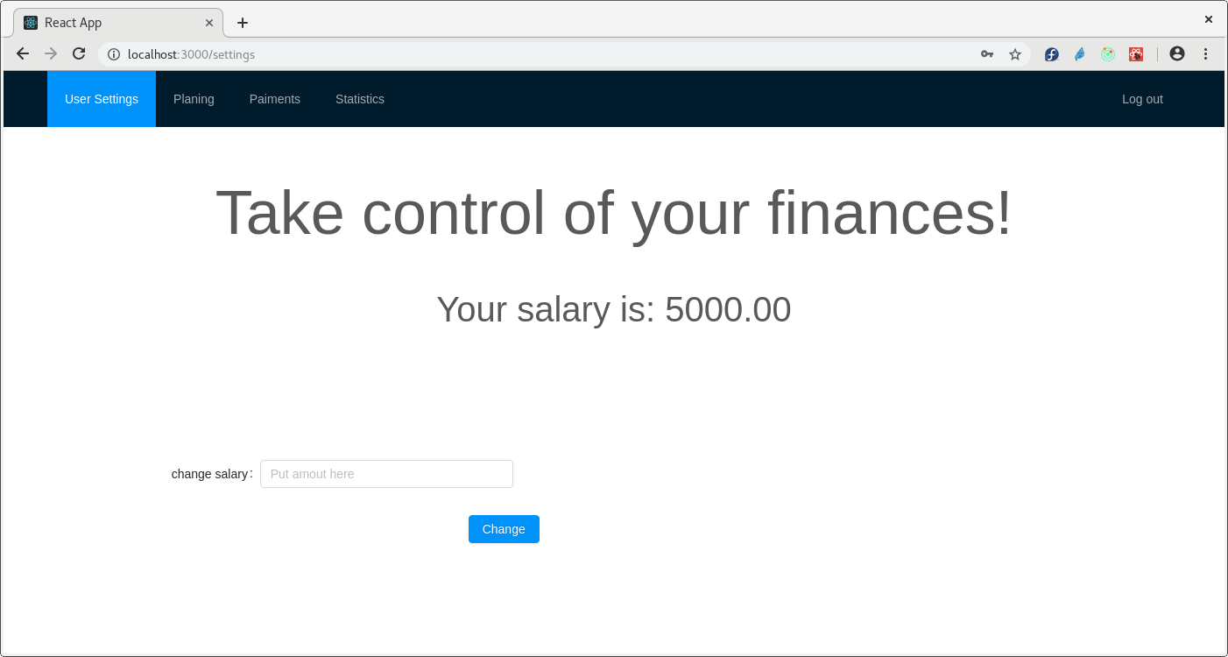

4.4 Moduł planowania wydatków

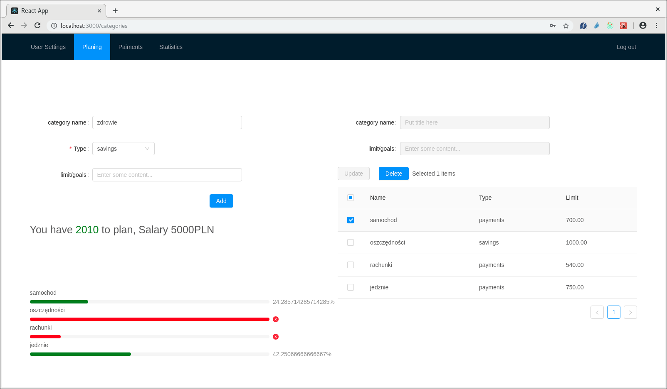

4.5 Moduł wpisywania wydatków

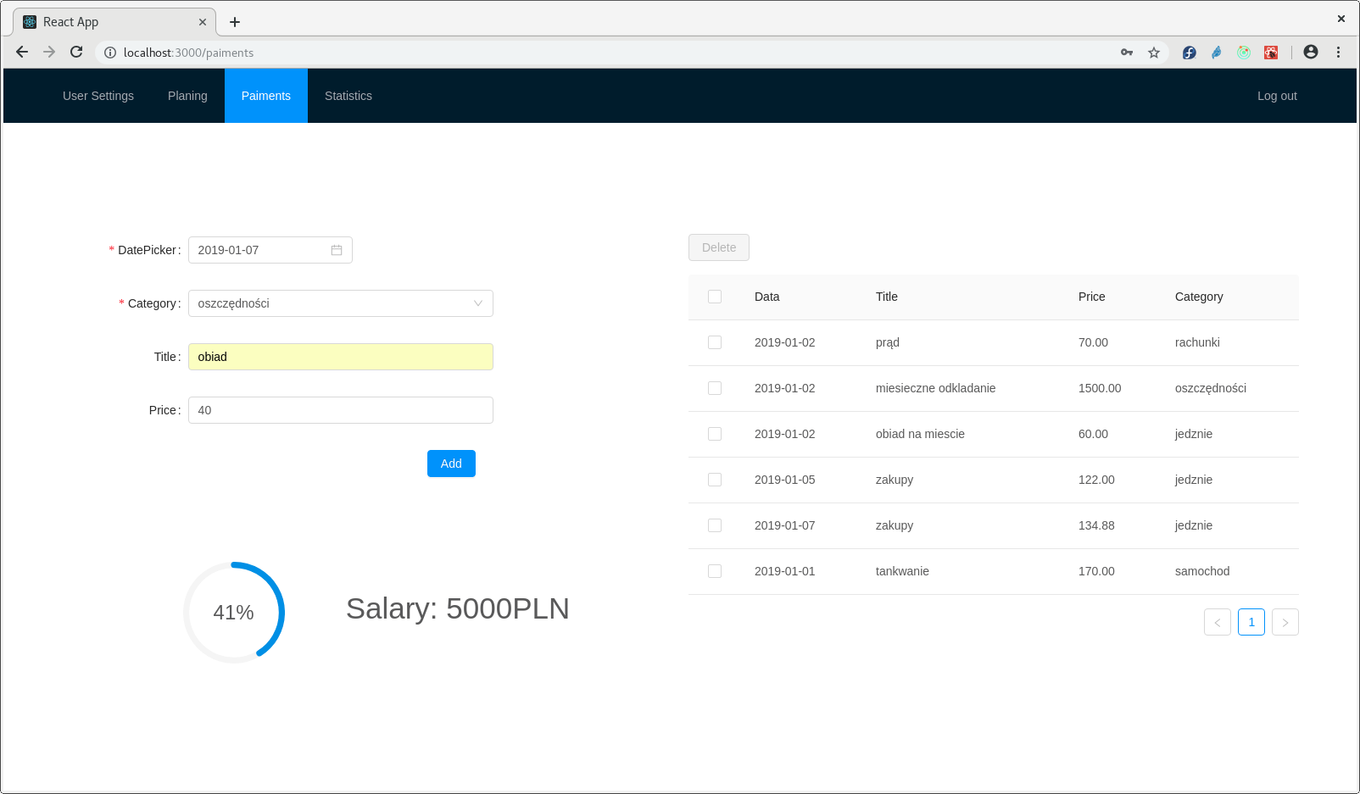

4.6 Moduł statystyk

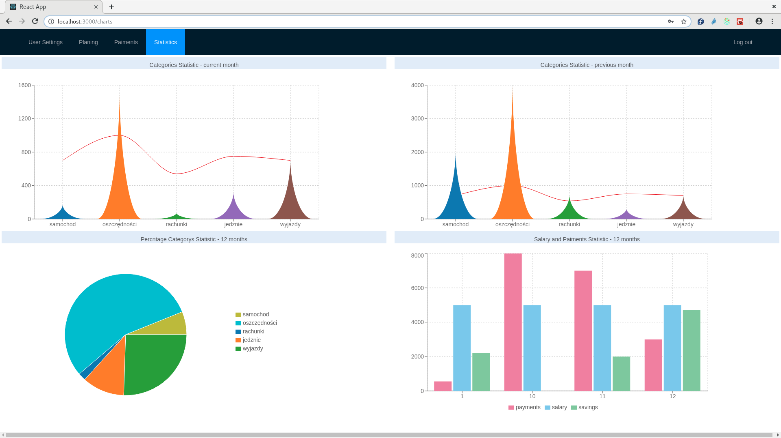

5.2 Kierunki rozwoju aplikacji

Aplikacja budżet domowy może być rozwijana pod wieloma względami. Zarządzanie finansami jest rozległym tematem. Można wprowadzić do niej inne pomocne techniki oszczędzania. Na przykład lista rzeczy do kupienia czy ostrzeżenia gdy będziemy zbliżać się do jakiegoś limitu. Jedną z funkcjonalności jakiej brakuje obecnie to dodatkowy panel oszczędzania. Bedzie on pokazywał statystyki do podglądania bardziej szczegółowych postępów w oszczędzaniu. Aplikacja w tym momencie skupia się w głównej mierze na wydatkach. Użytkownicy oprócz wydawania pieniędzy również je odkładając maja zawsze ku temu określony cel. Jedni zbierają na samochód, drudzy na nową konsole a trzeci na czarną godzinę. Użytkownik będzie mógł wprowadzać swoje cele i łączyć je z wybrana kategorią. Aplikacja będzie wyliczać użytkownikowi czas w jakim osiągnie swój cel. Wykorzysta do tego wcześniejsze statystyki. Dzięki językowi Python po stronie serwera zostanie wprowadzona sztuczna inteligencja. Serwer będzie miał możliwość uczenia się jak użytkownik planuje swoje wydatki oraz jak je potem wydaje. Dzięki temu robot może proponować użytkownikowi nowe, lepsze rozwiązania i podpowiadać w planowaniu. Dużą zaletą na przyszłość będzie łączenie się aplikacji z bankami. Oszczędzi to użytkownikowi wpisywanie zakupów dokonanych kartą.

6 Bibliografia
6.1 Źródła dodatkowe

1. https://www.mongodb.com/
2. https://developers.google.com/chart/
3. https://www.chartjs.org/
4. https://canvasjs.com/
5. http://dygraphs.com/

6.2 Literatura pomocnicza

[1] Michał Szafrański, Finansowy ninja, Michał Szafrański, 2016
[2] Leo Babauta, Minimalizm, Złote Myśli, 2013, pp. 86-92
[3] https://jakoszczedzacpieniadze.pl/budzet-domowy-2018-szablon-wzor
[4] https://santander.pl
[5] https://vega.github.io/vega/
[6] https://www.npmjs.com/package/react-vega
[7] Tom Hughes-Croucher, Mike Wilson: Up and Running with Node.js. Sebastopol, CA: O'Reilly, 2012. (ang.)
[8] https://www.python.org/
[9] https://jaki-jezyk-programowania.pl/technologie/python/
[10] https://docs.djangoproject.com/pl/2.1/faq/general/#is-django-stable
[11] https://www.django-rest-framework.org/
[12] Paul Krill: JavaScript founder Brendan Eich: WebAssembly is a game-changer (ang.). InfoWorld, 2016-03-10.
[13] Jesse James Garrett: Ajax: A New Approach to Web Applications (ang.). Adaptive path. 2008. [14] Christine Abernathy: Open source in 2015: A year of growth (ang.). /code.facebook, 2015-12-29.
[15] https://ant.design
[16] http://recharts.org/en-US/api
[17] ”Axios.com Site Info". Alexa Internet. Retrieved 9 April 2018.
[18] http://www.crypto-it.net/pl/teoria/protokoly-tcp-ip.html
[19] Ari Luotonen: Tunneling TCP based protocols through Web proxy servers. 1998.

